Консультация для родителей на тему: «Правила безопасного поведения весной для детей»
Начинаем обучение малыша безопасному поведению на улице заранее
Прежде всего ребенок должен знать следующее:
- При выходе на улицу брать родителя за руку.
- Идти впереди родителей, а не сзади.
- Не есть что-либо в процессе игры.
- Подходить к водоемам только в присутствии взрослого.
- Не бегать на проезжей части и возле нее.
- Не ходить под зданиями, т.к. с них могут падать сосульки и увесистые комья снега.
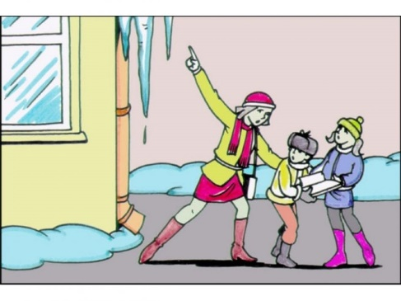
Меры безопасности при прогулке вблизи зданий и сооружений:

Приближаясь к зданию или сооружению, необходимо внимательно посмотреть на крышу и убедиться, что возможен сход снега.
-не стоять под карнизами зданий, на которых образовались сосульки;
- по возможности освободите карниз здания от образовавшегося обледенения;
- при необходимости прохождения под обледеневшим карнизом здания, старайтесь как можно быстрее преодолеть, чтоб обезопасить себя.
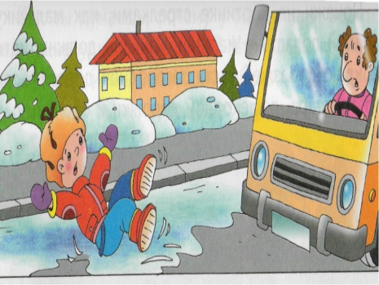
Вторую опасность весной представляют морозные ночи.

Днем при положительных температурах снег подтаивает, а ночью при отрицательных образуется наледь. Образовавшийся каток на тротуарах и проезжей части представляет серьезную опасность, для всех участников движения.
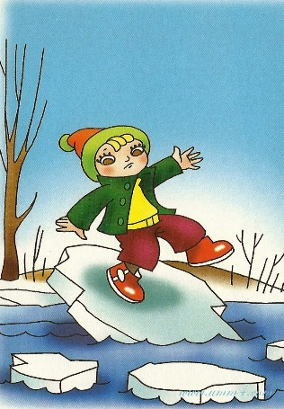
Меры безопасности при гололедах:

-передвигаться нужно осторожно, не торопясь, наступать следует на всю подошву, учитывая неровности поверхности;
-при гололеде стоит обратить внимание на свою обувь: подберите нескользящую обувь, чтобы чувствовать себя более уверенно на обледенелой дороге;
- будьте предельно внимательными на проезжей части дороги, старайтесь обходить все места с наклонной поверхностью.
- передвигаться нужно по тротуару и не пересекать проезжую часть без крайней необходимости.
Если тротуар отсутствует, а движение необходимо продолжить, то двигаться нужно по краю проезжей части навстречу движущемуся транспорту. Если Вы поскользнулись, присядьте, чтобы снизить высоту падения.
Самой же большой опасностью, является лед на водоемах. Не осознавая полной опасности, подростки стремятся в свободное время на водоемы. Тонкий лед, образовавшиеся полыньи – это первые враги прогуливавшихся в опасных местах людей. Так как одежда на человеке теплая (зимняя), попав под лед, впитывает как губка и тянет человека на дно. Вода холодная и возможно переохлаждение тела человека. Самым тонким считается лед у берегов, и необходимо подумать стоит ли выходить на лед.
Меры безопасности!
Не выходить на водоем с проталинами. Не переправляться группой можно по льду с толщиной менее 7 сантиметров. Всегда, отправляясь на замерзший водоем, необходимо брать с собой прочную веревку с петлей и грузом, чтобы в случае необходимости можно было бросить провалившемуся другу. Не выходить на лед ночью и в туман, так как плохо видно полыньи.
Взрослые! Не оставляйте детей без присмотра!
